PEMERINTAH KABUPATEN KARANGANYAR
BADAN KESATUAN BANGSA DAN POLITIK

Alamat : Jln. Demak Komplek Perkantoran Cangakan Telp. (0271) 495038 Fax. (0271) 494835
Website : ........... E-mail : kesbangpol@karanganyarkab.go.idKode Pos 57712
 |  |  |  |  |  | Karanganyar, 19 September 2022
 | Nomor | : |  | 421.1 / 1502 .23 / IX / 2022
 | Sifat | : |  | Biasa. |  |  | Kepada
 | Lampiran | : |  | 1 (satu) lembar |  |  | Gubernur Jawa Tengah  Cq. Kepala Badan Kesbang dan Politik Provinsi Jawa Tengah  Di  SEMARANG
 | Perihal | : |  | Laporan Kegiatan Senam Massal, Karnaval Gembira dan HIMPAUDI Fashion Week

Bersama ini dengan hormat kami laporkan pada hari Minggu tanggal 18 September 2022 pukul 07.15 s.d 11.15 WIB bertempat di Alun - Alun Kabupaten Karanganyar telah dilaksanakan Kegiatan Senam Massal, Karnaval Gembira dan HIMPAUDI Fashion Week dalam rangka Memperingati HIMPAUDI Karanganyar ke 17 dengan tema “Perjuangan Berintegritas Menuju Setara, Bersama Cetak Juara”, yang dihadiri ± 550 orang

- Hadir dalam kegiatan tersebut antara lain :
- Yopi Eko Jati Wibowo, S.Sos, M.M. (Kepala Dinas Pendidikan dan Kebudayaan Kabupaten Karanganyar)
- Bambang Sutarmanto, S.Sos., M.M (Kepala Badan Kesatuan Bangsa dan Politik Kabupaten Karanganyar)
- Kapten Cpl Bambang Sapto (Danramil 01/Kra)
- AKP Nawangsih Retno Waruju, S.H. M.H (Kapolsek Karanganyar)
- Hj. Siti Khomsiyah Juliyatmono (Bunda PAUD Kabupaten Karanganyar)
- Gunawan (Kepala Ikatan Penilik Indonesia)
- SW Kartika Sari, S.T., S.Pd., M.Si (Ketua HIMPAUDI Kabupaten Karanganyar) beserta anggota
- Kepala Korwil HIMPAUDI Se Kabupaten Karanganyar
- Guru Paud Se Kabupaten Karanganyar.

- Jalannya Kegiatan :
- Senam Massal
- Menyanyikan Lagu Kebangsaan Indonesia Raya dan Mars HIMPAUDI

- Do’a
- Sambutan yang disampaikan oleh SW Kartika Sari, S.T., S.Pd., M.Si (Ketua HIMPAUDI Kabupaten Karanganyar) sebagai berikut :
- Ucapan selamat datang kepada HIMPAUDI Kabupaten Karanganyar yang ke 17 semoga kedepan lebih baik dan kompak.
- Dibanding beberapa tahun lalu, kini kesadaran orang tua akan pentingnya PAUD sudah mulai terasa, dengan meningkatkan kompetensi guru PAUD diharapkan akan menigkatkan kualitas peserta didik.
- Menyampaikan rasa terimakasihnya kepada HIMPAUDI Karanganyar yang telah mengabdikan diri dalam dunia PAUD. mewujudkan visi-misi Kabupaten Karangnyar, Berjuang Bersama Memajukan Karanganyar, dimulai dari anak didik usia dini.
- Ulang Tahun yang ke 17 akan menjadi momentum, HIMPAUDI se Jawa Tengah yang akan memperjuangkan kesetaraan guru PAUD non formal, karena selama ini yang dinyatakan sebagai guru formal itu hanya Taman Kanak - Kanak, sementara pendidik atau PAUD tidak diakui sehingga profesional itu tidak diakui.

- Sambutan yang disampaikan oleh Yopi Eko Jati Wibowo, S.Sos, M.M. (Kepala Dinas Pendidikan dan Kebudayaan Kabupaten Karanganyar) sebagai berikut :
- Ucapan selamat Ulang Tahun yang ke 17 pada HIMPAUDI Kabupaten Karanganyar.
- Dengan mengucapkan Bismillahirohmanirohim acara Ulang Tahun HIMPAUDI ke 17 saya nyatakan dibuka.

- Pemotongan Tumpeng oleh Hj. Siti Khomsiyah Juliyatmono (Bunda PAUD Kabupaten Karanganyar)

- Karnaval
- Peserta Karnaval Guru PAUD 17 Kecamatan se Kabupaten Karanganyar
- Rute Karnaval di seputaran Alun – Alun Kabupaten Karanganyar

- HIMPAUDI Fashion Week

- Selama kegiatan berjalan dengan aman dan lancar.
Demikian untuk menjadi periksa dan mohon arahan.

Tembusan :  Bupati Karanganyar | KEPALA BADAN KESATUAN BANGSA DAN POLITIK  KABUPATEN KARANGANYAR  BAMBANG SUTARMANTO, S.Sos., M.M.  Pembina Tk. I  NIP. 19650329 198703 1 007

LAPORAN KEGIATAN SENAM MASSAL, KARNAVAL GEMBIRA DAN HIMPAUDI FASHION WEEK TANGGAL 18 SEPTEMBER 2022
DI ALUN - ALUN KABUPATEN KARANGANYAR

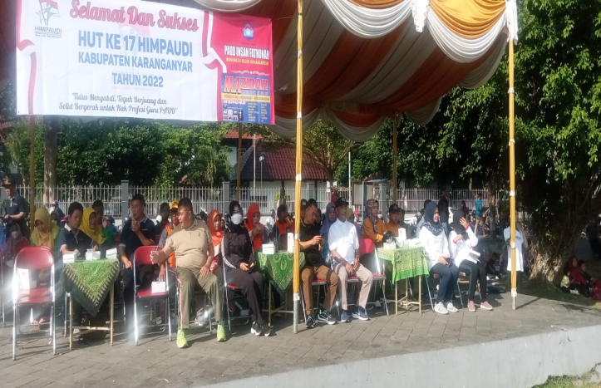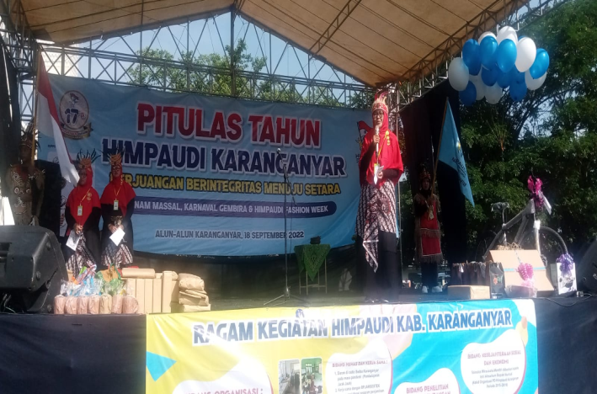

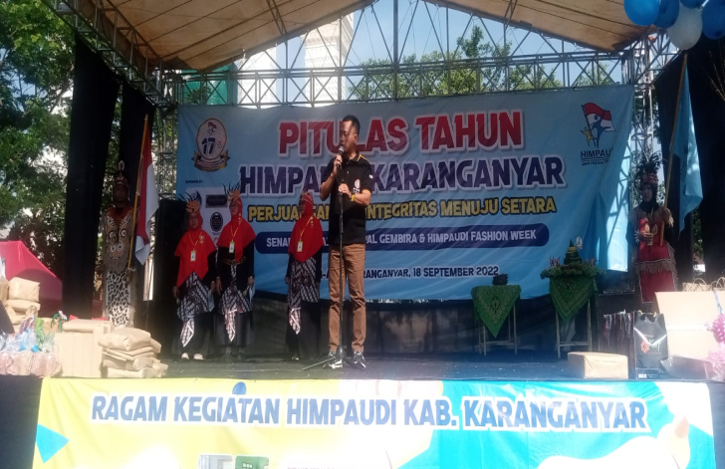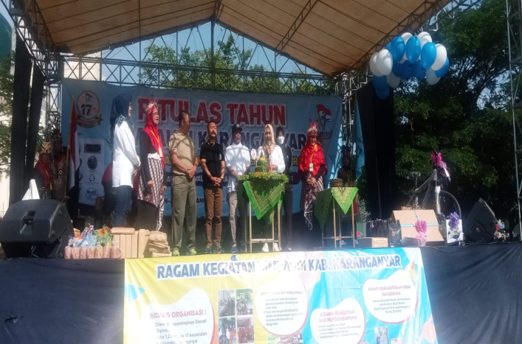

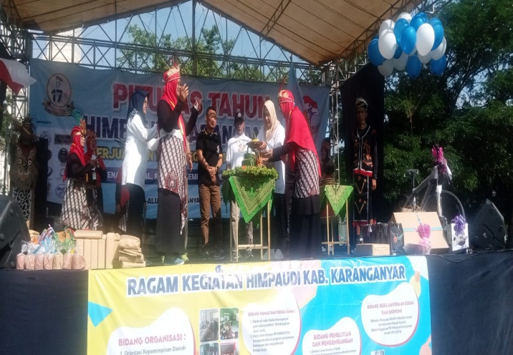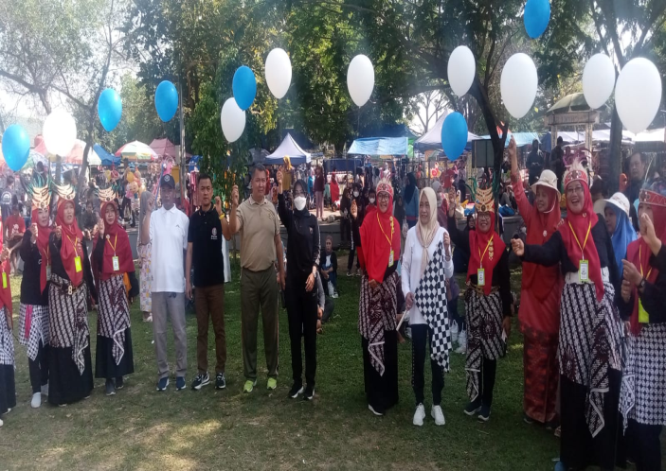

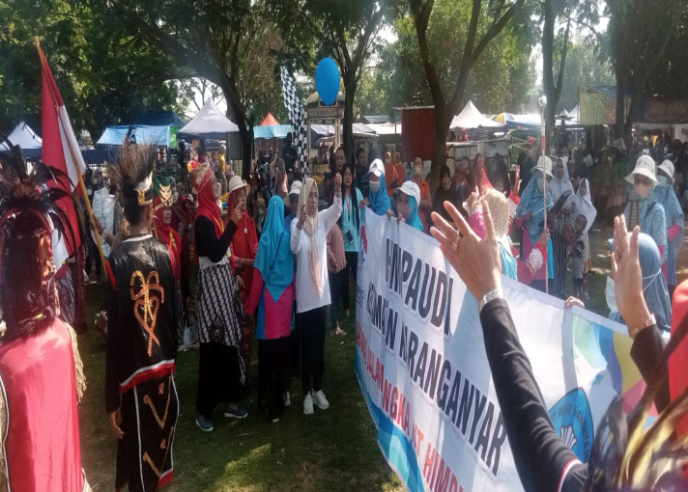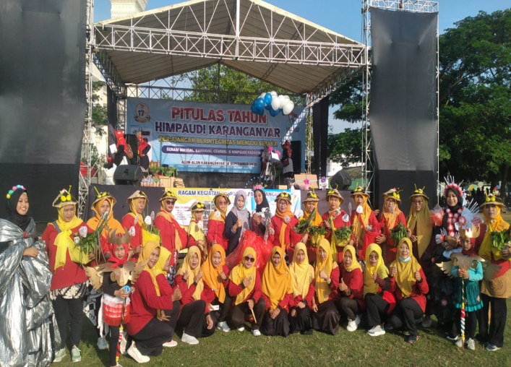

Dok. Bakesbangpol Kab.Karanganyar
Tahun 2022

